Метод лазерной диагностики динамической формы ротора гидрогенератора

Т.Н.Круглова ¹, И.В.Ярошенко ², М.А.Мельников ³, Н.Н. Работалов ³
¹ Южно-Российский государственный политехнический университет (НПИ)
имени М.И. Платова, г. Новочеркасск
² ООО «Диагностические комплексы и системы (ДИАКС)», г. Москва
³ООО "Высоковольтные измерительные комплексы и системы" (ООО "ВИКС")
г. Балаково
Аннотация: Предложен метод лазерной диагностики динамической формы ротора гидрогенератора для измерения биения вала с определением траектории оси вращения вала, позволяющий проводить прямые измерения геометрии быстро движущейся поверхности ротора гидроагрегата в реальном времени с высокой точностью без внесения изменений в конструкцию генератора.

Ключевые слова: лазерная диагностика, биение вала, гидрогенератор, триангулярный датчик, траектория оси вращения, геометрия поверхности ротора.

Динамический зазор между статором и вращающимся ротором является важнейшим параметром, определяющим безопасность режима работы агрегата в целом [1]. Изменение динамического зазора между статором и ротором возникает под действием различных гидравлических, механических и электрических сил. Отклонение от нормы величины зазора свидетельствует о децентрированности ротора на валу, соединяющего ротор и турбину, об износе механической части гидроагрегата или об опасном режиме работы гидроагрегата [2].
На сегодняшний день ведется активный поиск технологий измерения динамического зазора между статором и ротором работающего агрегата. Емкостные и индукционные методы имеют в своей основе ряд целый погрешностей, борьба с которыми приводит к значительному усложнению конструкции и проблемам с надежностью измерений [3].
При ремонте агрегата в статическом положении производится замер формы ротора и статора с помощью механических индикаторов и щупов. Таким образом, оценивают и прогнозируют величину динамического зазора агрегата в работе. Недостатками такого подхода являются низкая достоверность оценки, высокие требования к квалификации персонала, необходимость остановки гидроагрегата для процедуры контроля. Такое положение дел существует на подавляющем большинстве энергогенерирующих предприятий России и ближайшего зарубежья [4,5].
Предлагаемый метод относится к классу новых лазерных технологий, повышающих степень надежности и безопасности работы гидрогенераторов электростанций и позволяющих осуществлять бесконтактное дистанционное измерения координат ротора нагруженного работающего гидроагрегата на основе принципа триангуляции [6].
Преимущество разработанного измерительного устройства заключается в возможности быстрых и точных дистанционных измерений через узкий протяженный канал и использовании одного объектива для излучения лазерного луча и приема отраженного света, не требующих изменения конструкции измеряемых машин.
Для измерения геометрии вращающегося объекта (ротора) лазерный датчик закрепляют неподвижно в вентиляционный канал сердечника статора генератора (то есть направляют к поверхности ротора по нормали (рис.1)).
Рис.1 - Схема установки лазерного датчика динамического контроля
формы ротора
Лазерный излучатель создает световую метку на поверхности объекта. Изображение световой метки проецируется на линейный КМОП - фотоприемник. При изменении расстояния от датчика до объекта происходит перемещение изображения световой метки в плоскости фотоприемника. Микропроцессор производит вычисление координат изображения. По координатам изображения точки определяется расстояние до объекта (рис.2).
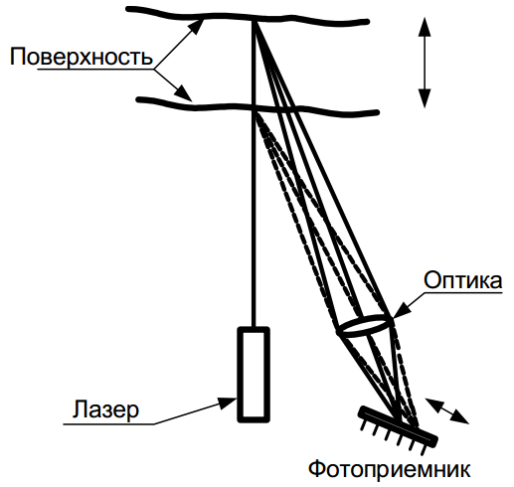
Рис.2 - Принцип измерения лазерного датчика
Для реализации осреднения используется сигнал с отметчика, представляющего собой оптический модуль, генерирующий синхросигнал, привязанный к начальной фазе вращения ротора.
Предложенный метод лазерной диагностики динамической формы ротора гидрогенератора реализован в составе лазерной системы для динамического контроля геометрии ротора гидрогенератора и опробован на гидрогенераторах типа СВ-1477/142-104.Получен профиль поверхности ротора генератора в реальном времени без математического пересчета параметров, напрямую в микрометрах. Результаты измерений динамической формы ротора при работе гидрогенератора приведены на рис.3 в полярных координатах (отклонение от среднего значения в мм). Сравнение полученной динамической формы ротора со статической (замер вручную на остановленном гидроагрегате) приведено на рис.4.
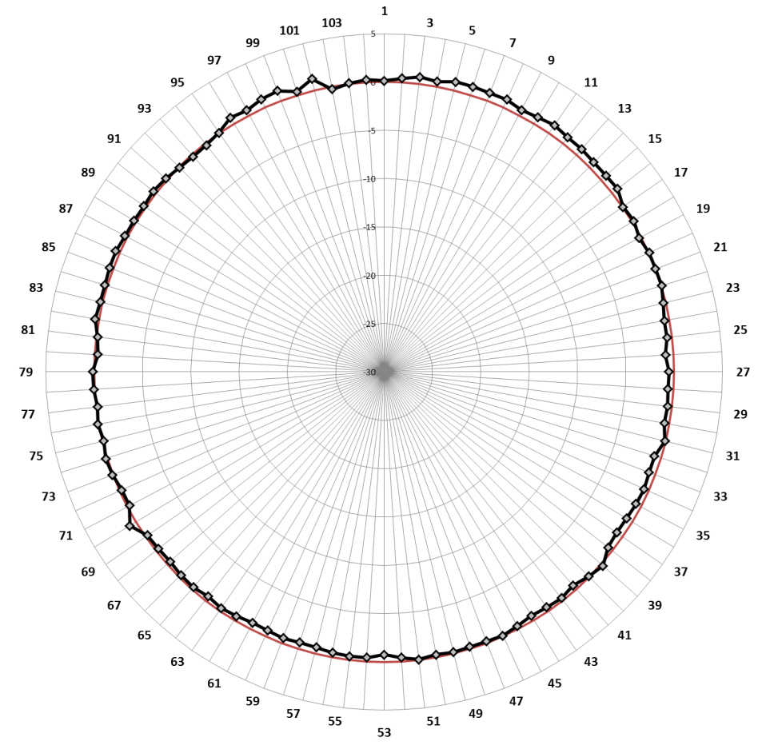
Рис.3 - Динамическая форма ротора в полярных координатах
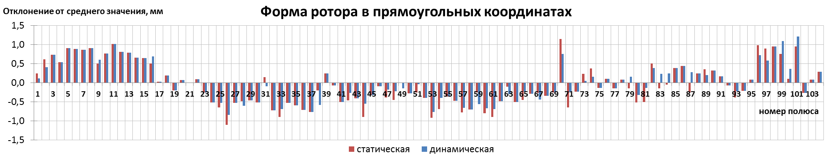
Рис.4 - Сравнение полученной динамической формы со статической
Методика измерения данными датчиками включает в себя измерение динамической формы ротора в двух поясах, расположенных напротив верней и нижней части ротора. Эти измерения позволяют построить траектории движения ротора в этих двух плоскостях и при их совмещении сделать вывод об изломе линии «генератор – турбина».
Сравнение измерений динамической формы ротора в двух поясах, снятых с каждой сегментной части статора гидроагрегата дает представление о ходе самих сегментов статора.
С помощью данной системы также возможно быстро и с высокой точностью провести измерение статической формы статора для оценки воздушного зазора [4], закрепив датчики на определенный полюс ротора в двух положениях по высоте и проворачивая ротор.
Как правило, величины биений вала измеряются либо механическими индикаторами, либо бесконтактными индукционными датчиками [7-10]. По опыту эксплуатации гидроагрегатов результаты измерений этими двумя способами могут существенно отличаться из-за заложенных в основе погрешностей.
Обычно величина биения вала замеряется механическими индикаторами, которые устанавливаются на неподвижных опорах (брусьях, балках и пр.), а штифт упирается в вал агрегата. Измерение биения вала вертикального гидроагрегата производится у всех направляющих подшипников (турбинного, верхнего и нижнего генераторного) в двух вертикальных плоскостях, расположенных под углом 90^{о} друг к другу. Для непрерывного контроля биений вала в процессе эксплуатации обычно применяются бесконтактные индукционные датчики. Оценка погрешности приведена в [6].
Предложенный лазерный бесконтактный способ измерения боя вала реализован в составе лазерной системы для контроля боя вала и опробован на гидрогенераторах типа ВГСМ 1525/135-120 УХЛ4. Полученные данные боя вала в районе генераторного и турбинного подшипников при различных режимах работы гидроагрегата приведены на рис.5
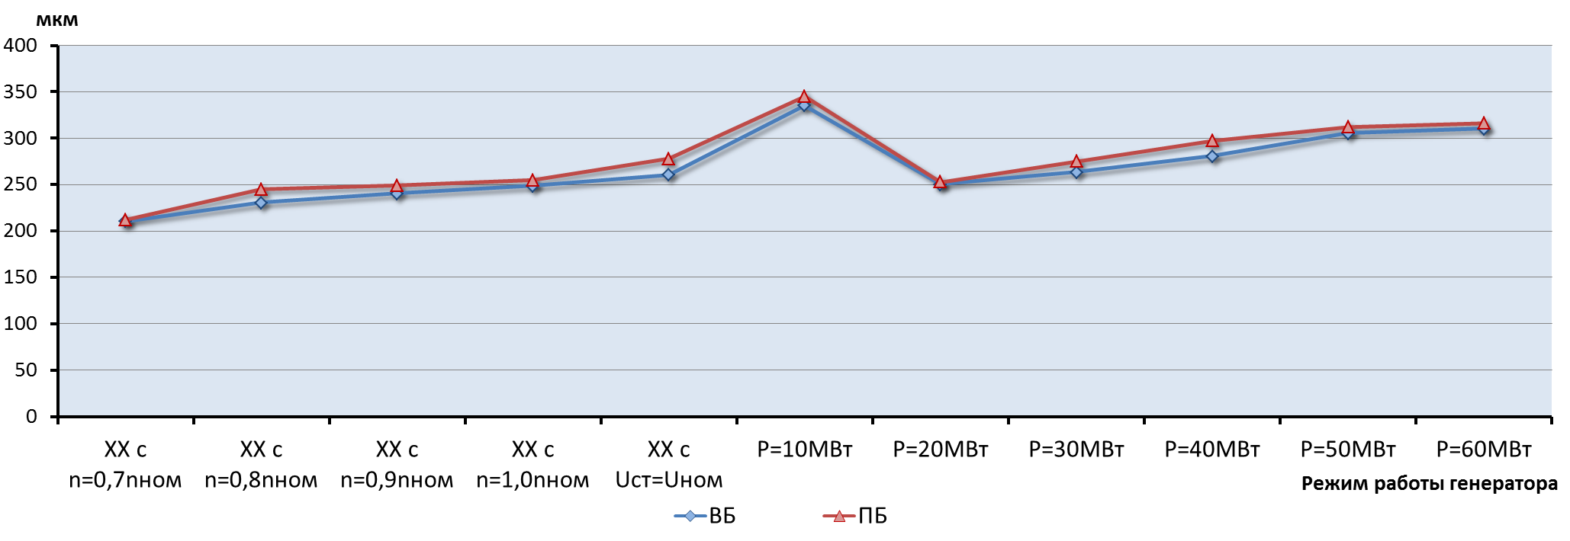
а)
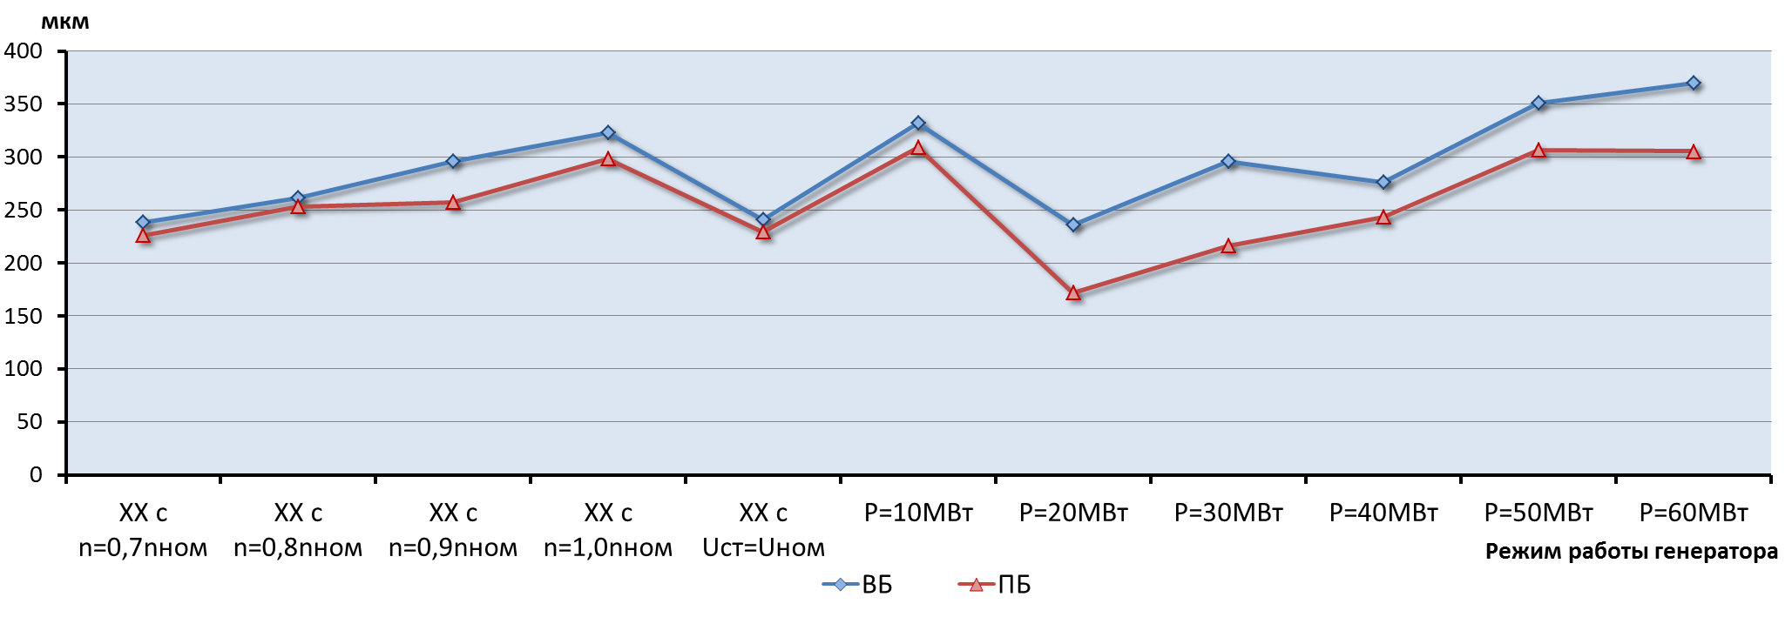
б)
Рис.5 - Результаты измерения боя вала: а) в районе генераторного подшипника, б) в районе турбинного подшипника
Предлагаемая бесконтактная система контроля боя вала на основе 2-х лазерных триангуляционных датчиков положения, расположенных в одной плоскости под углом 90°., со встроенной микропроцессорной системой управления, позволяет не только контролировать величину боя вала гидроагрегата, но и построить траекторию передвижения оси вала.
Предложен метод лазерной диагностики динамической формы ротора гидроагрегата для измерения боя вала с определением траектории оси вращения вала с использованием лазерных триангуляционных датчиков, позволяющих проводить прямые измерения геометрии быстро движущейся поверхности ротора гидроагрегата через узкий протяженный вентиляционный канал пакета активной стали сердечника статора в реальном времени с высокой точностью без вмешательства в конструкцию генератора.
Благодаря лазерным триангуляционным датчикам положения со встроенной микропроцессорной системой управления, расположенных в одной плоскости под углом 90°, имеется возможность не только измерения боя вала гидроагрегата, но и траектории перемещения оси вала.
Опытные образцы опробованы на действующих гидроагрегатах, испытания показали применимость и эффективность использования созданной технологии в условиях мощных полей, создаваемых высоковольтным оборудованием.

Литература

Ярошенко И.В. математическая модель и метод классификации технического состояния высоковольтных мехатронных модулей // Инженерный вестник Дона, 2014, №2 URL: ivdon.ru/ru/magazine/archive/n2y2014/2330

Е.А. Абидова. Применение опорной маски спектра сигнала электродвигателя арматуры для диагностирования неисправностей // Инженерный вестник Дона, 2009, №1 URL: ivdon.ru/ru/magazine/archive/n1y2009/110
- Скворцов О.Б., Трунин Е.С «Синхронный динамический анализ формы ротора и магнитного поля для генераторов ГЭС и ГАЭС» URL: pennwell.websds.net/2013/Moscow/rp-hvr/papers/T3S6O5-paper-ru.pdf
- СТО РУСГИДРО 70238424.27.140.001-2011. «Гидроэлектростанции, методика оценки технического состояния основного оборудования». Москва 2011. – 45 c.
- ЛевицкийА.С., НовикА.И. Оценка погрешности измерения емкостными датчиками биений валов электрических машин. − Киев: ISSN 0204-3599. Техн. електродинамiка. 2010. №4. – С. 66-70
- Куликов Д.В., Миледин В.Г. и другие. ФГУБН «Институт теплофизики им. Кутателадзе СО РАН» «Метод лазерной диагностики динамической формы вращающихся объектов». // Современные проблемы науки и образования. 2013. №2. – С. 12-19.
- IEEE Std 1434-2000 "Trial Use Guide t o the Measurement of Partial Discharges in Rotating Machinery” – 2000, №8. 64 р.
- Ю.П. Аксенов, В.И. Завидей, Р.Я. Захаркин, А.В. Мухортов (ДИАКС, концерн «РОСЭНЕРГОАТОМ», Москва). Контроль разрядных явлений в активной части электрических машин. // Инженерная физика, 2003, №3. – С.37-44.
- Y.P. Aksenov, G.Noe, I.Arces. Maintenance’s Experience of “Double Coordinates Locations Technologies” for turbine generator is on-line Sparking and PD-site location // CWIEME-2003. – Germany, BerlIN, JUNE 17-19, 2003. – pp. 18-34
- РД ЭО 018700 Методические рекомендации по диагностике изоляции статорных обмоток вращающихся машин классов напряжения 3,15-24 кВ по характеристикам частичных разрядов, принятых для концерна «Росэнергоатом». М. МРФ по АЭ. 1999 г. – 48 c.
References
- Jaroshenko I.V. Inženernyj vestnik Dona (Rus), 2014, №2 URL: ivdon.ru/ru/magazine/archive/n2y2014/2330
- Abidova E.A. Inženernyj vestnik Dona (Rus), 2009, №1 URL: ivdon.ru/ru/magazine/archive/n1y2009/110
- STO RUSGIDRO 70238424.27.140.001-2011. Gidrojelektrostancii, metodika ocenki tehnicheskogo sostojanija osnovnogo oborudovanija. [Hydroelectric power plants, methods for assessing the technical condition of the main equipment] Moskva 2011. – 45 p.
- LevickijA.S., NovikA.I. Ocenka pogreshnosti izmerenija emkostnymi datchikami bienij valov jelektricheskih mashin. [Evaluation of measurement error capacitive sensors beats shafts of electric cars] Kiev: ISSN 0204-3599. Tehn. elektrodinamika. 2010. №4. – pp. 66-70
- Skvorcov O.B., Trunin E.S. Sinhronnyj dinamicheskij analiz formy rotora i magnitnogo polja dlja generatorov GJeS i GAJeS [Synchronous dynamic analysis of the shape of the rotor and the magnetic field generator hydro and pumped storage] URL: pennwell.websds.net/2013/Moscow/rp-hvr/papers/T3S6O5-paper-ru.pdf
- Kulikov D.V., Miledin V.G. i drugie. Sovremennye problemy nauki i obrazovanija, 2013, №2. pp. 12-19.
- IEEE Std 1434-2000 "Trial Use Guide t o the Measurement of Partial Discharges in Rotating Machinery” 2000, №8. 64p.
- Ju.P. Aksenov, V.I. Zavidej, R.Ja. Zaharkin, A.V. Muhortov nzhenernaja fizika, 2003, №3. pp. 37-44.
- Y.P. Aksenov, G.Noe, I.Arces. Maintenance’s Experience of “Double Coordinates Locations Technologies” for turbine generator is on-line Sparking and PD-site location . CWIEME-2003. Germany, BerlIN, JUNE 17-19, 2003. pp. 18-34
- RD JeO 018700 Metodicheskih rekomendacijah po diagnostike izoljacii statornyh obmotok vrashhajushhihsja mashin klassov naprjazhenija 3, 15-24 kV po harakteristikam chastichnyh razrjadov , prinjatyh dlja koncerna «Rosjenergoatom». [Guidelines for the diagnosis insulation stator windings of rotating machines 3,15-24 kV voltage class characteristics of PD taken to "Rosenergoatom"] M. MRF po AJe. 1999. – 48 p.

